Moti alternati

Cosa hanno in comune il moto di una massa appesa ad una molla verticale, il moto di un’altalena, il moto di un pistone in un cilindro di un motore o il moto di un prosciutto su una affettatrice del salumiere?
Sono moti di corpi che percorrono più volte una stessa traiettoria limitata cambiando verso ogni volta che ne raggiungono un estremo. Tali moti vengono detti alternati e le loro leggi orarie sono spesso rappresentabili facendo uso delle funzioni seno e coseno.
Il caso del pistone o dell’affettatrice è forse tra i più semplici ed interessanti. Si tratta del sistema biella-manovella in cui un moto rettilineo alternato viene utilizzato per produrre un moto circolare continuo o viceversa. Contrariamente a quanto si possa immaginare, il moto rettilineo in questione non è un moto armonico se il moto della manovella è circolare uniforme. Per rendercene conto esaminiamo due sistemi meccanici. Il primo, illustrato in figura 1, produce un moto armonico sfruttando la rotazione di un disco in moto rotatorio uniforme. Il secondo, in figura 2, schematizza il sistema biella-manovella.

Nel primo caso, un’asta è mossa da un pattino fissato su un punto P della circonferenza di un disco ruotante con centro fisso. Lo spostamento dell’asta lungo i binari $b_{1}$ e $b_{2}$ coincide con la proiezione del punto P sui binari stessi. Tale proiezione è data da $R\text{cos}ϑ$ e, se il disco percorre angoli uguali in tempi uguali con velocità angolare $ω$, avremo $ϑ=ω⋅t$, da cui, lo spostamento di un qualunque punto dell’asta è
$s(t)=R\text{cos}\left(ω⋅t\right)$ $(∗)$
che rappresenta un moto armonico attorno alla posizione $s=0$.

Nel secondo caso, una biella PQ ha un estremo Q (piede della biella) scorrevole lungo una guida orizzontale e l’altro estremo è incernierato ad un punto P della circonferenza di un disco (manovella). Detta $l$la lunghezza della biella, con $l>R$ , dal teorema delle proiezioni, applicato al triangolo OPQ, lo spostamento di Q rispetto ad O è
$$s=R\text{cos}α+l\text{cos}β$$
D’altra parte, per il teorema dei seni,
$\frac{R}{\text{sin}β}=\frac{l}{\text{sin}α}⇒\text{sin}β=\frac{R}{l}\text{sin}α$,
da cui, tenuto conto della identità fondamentale della goniometria,
$\text{cos}β=\sqrt{1−{\text{sin}}^{2}β}=\sqrt{1−\frac{R^{2}}{l^{2}}{\text{sin}}^{2}α}$.
Si ottiene così
$s=R\text{cos}α+\sqrt{l^{2}−R^{2}{\text{sin}}^{2}α}$.
Se la manovella (il disco), ruota con velocità angolare costante $ω$, la legge oraria dell’estremo Q della biella sarà
$s(t)=R\text{cos}\left(ω⋅t\right)+\sqrt{l^{2}−R^{2}{\text{sin}}^{2}\left(ω⋅t\right)}$.
I moti, nei due casi, sono quindi diversi. Nel secondo caso, ad un moto di tipo armonico$(∗)$ si sovrappone un moto periodico più complesso.

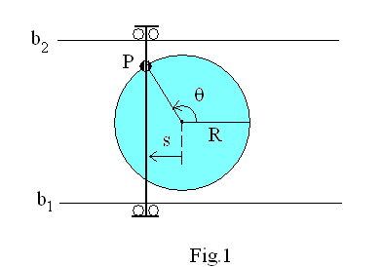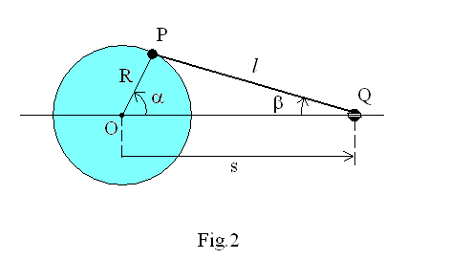

Quesiti
Avvertenza: Per ogni quesito a risposta chiusa, scegliere la risposta e motivarla adeguatamente.

- Quali tra questi si possono considerare come moti alternati:
  - Il moto di rivoluzione della terra intorno al sole.
  - Il moto di un punto della spazzola di un tergicristallo di una automobile.
  - Il moto della pallina in una partita a tennis.

- Basandosi solo su quanto detto nel testo, quale di queste affermazioni risulta corretta?
  - Un salumiere che dispone di una affettatrice a biella-manovella, non può fare muovere un prosciutto di moto armonico.
  - Se il moto della manovella non è circolare uniforme, la biella si muove di moto armonico.
  - In un sistema biella-manovella un qualsiasi moto continuo della manovella produce un moto alternato del piede della biella.

- Nel caso del sistema biella-manovella si è posto $l>R$. Perchè?
- Davanti alla radice $\text{cos}β=\sqrt{1−{\text{sin}}^{2}β}$ della deduzione nel testo, si è scelto il segno positivo. Perchè?
  - Perchè un angolo interno di un triangolo ha sempre coseno positivo.
  - Perchè $β$ è sempre compreso tra ${−π}/2$ e $π/2$.
  - Perchè $β$ è sempre minore di $π$.

- Se la velocità angolare $ω$ è di $2π$ radianti al secondo, quanto vale lo spostamento $s$ all’istante $t=0\text{.}5$s?
a) $s=l−R$ b) $s=l+R$ c) $s=l$

- Il moto del piede della biella si può approssimare tanto meglio ad un moto armonico quanto più lunga è la biella rispetto al raggio della manovella. Sei in grado di spiegarne il perchè?
- La funzione $s(t)$della legge oraria $(∗)$del testo rappresenta una funzione periodica. Di che periodo?
a) $\frac{2π}{ω}$ b) $ω$ c) $2π$

- Lo spostamento $s$ nella legge oraria della biella è sempre
  - compreso tra $l$ ed $l+R$
  - compreso tra $l−R$ ed $l+R$
  - maggiore di $R$

- Uno skipper su una barca a vela percorre una rotta rettilinea $s$ dalla quale vede due boe A e B. Quando si trova nella posizione O vede le due boe allineate e osserva che la retta AB (vedi figura) forma un angolo di 45° con la propria rotta. Dopo aver percorso 2 km si trova nella posizione O’ con AO’ ortogonale a $s$ e misurando l’angolo AO’B trova un’ampiezza di 30°. Determina la distanza tra le due boe.
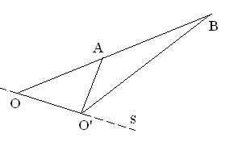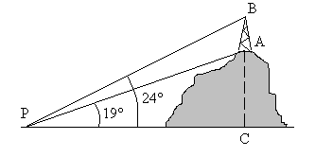
- Si costruisce sulla cima di una collina un ripetitore per trasmissioni televisive alto 20 m. Da un punto P della base della collina (vedi figura) vengono osservate la base A e la punta B del ripetitore ottenendo gli angoli riportati in figura. Calcola la distanza PC e l’altezza CA della collina.

